Цель актуального педагогического опыта заключается в формировании у детей дошкольного возраста основ дорожной безопасности посредством современной практики родительства.
Одной из важнейших задач на современном этапе является безопасность наших воспитанников, в том числе и дорожная безопасность.
С первых дней пребывания ребёнка в детском саду мы так организуем его воспитание и обучение, чтобы к моменту перехода из детского сада в школу он легко мог ориентироваться в ближайшем окружении, владел навыками безопасного поведения.
Достижение планируемых результатов предполагало решение следующих задач:
- систематизация и расширение знаний детей о правилах безопасного поведения на дороге;
- внедрение инновационных технологий среди родительской общественности;
- повышение профессиональной компетентности педагогов в области обучения дошкольников правилам дорожного движения;
создание образовательного пространства для организации взаимодействия с детьми, родителями, сотрудниками ГИБДД, дополнительного образования.
Для изучения исходного состояния сформированности уровня знаний по основам безопасности дорожного движения у дошкольников и их родителей была проведена стартовая диагностика по методике Замалеевой А.И. Уровень знаний детей и родителей по безопасности дорожного движения оказался очень низким. Молодые родители практически не уделяют особого внимания важности обучения детей основам безопасного поведения на дорогах.
Пришла к выводу, что необходимо заинтересовать родительское сообщество и вместе с детьми привлечь их к участию в мероприятиях по профилактике дорожно-транспортного травматизма так, чтобы полученные знания стали практичными и могли быть с успехом применены.
Весь материал был распределен в соответствии с выстроенной моделью по следующим направлениям:
- создание развивающей предметно-пространственной среды;
- образовательная деятельность;
- игровые ситуации;
- связь с родительским сообществом;
- взаимодействие с ГГИБДД.
В рамках первого направления в групповой ячейке центральное место отведено уголку дорожного движения. Предметное наполнение группы разнообразно, доступно, соответствует интересам и возрасту детей. Содержит модели транспорта различного функционального назначения, атрибуты для сюжетно-ролевых игр, переносные дорожные знаки, комплекты оборудования.

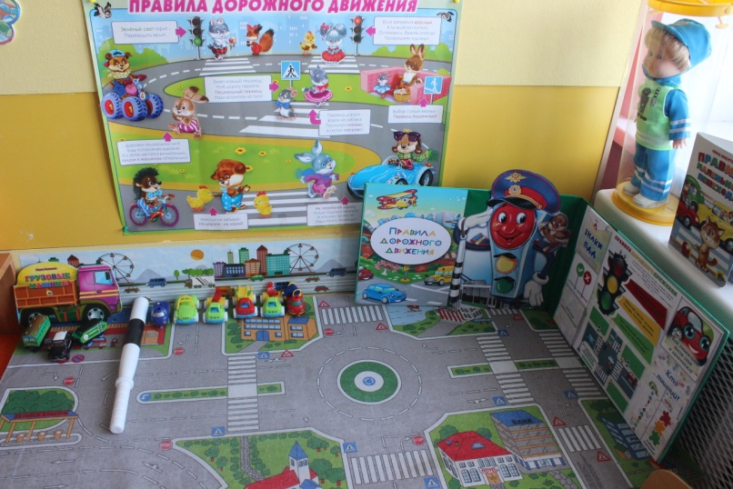

В рамках второго направления - это образовательная деятельность, работа осуществлялась через следующие формы: занятия, досуги, театрализованные представления, выставки детских работ, клубный час, детские проекты, участия в конкурсах,
Успешно зарекомендовал себя изготовленный мною, рюкзачок ПДД, наполненный различными играми и заданиями для изучения правил дорожного движения. Это яркое тематическое пособие, способное привлечь внимание ребенка. Когда открываешь его, начинается самое интересное и увлекательное путешествие.
Кроме изучения правил дорожного движения, его можно использовать как метапредметное пособие, например, закреплять счет, считая дорожные знаки или светофоры; развивать мелкую моторику, раскрашивая тематические раскраски, составляя аппликаци, развивать мышление, отгадывая загадки.
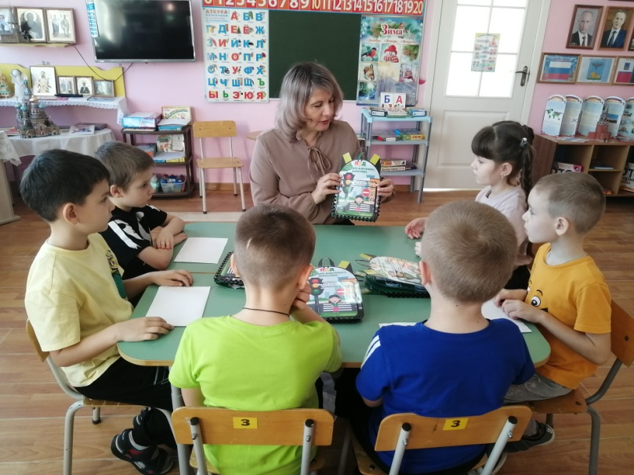

Залогом успешности третьего направления стало использование заранее спланированных педагогических ситуаций, например, «Правила поведения пешеходов и пассажиров», «Мы на остановке», «Играем в мяч во дворе», имитационное моделирование «Переходим проезжую часть.
А также создание «Театральной гостиной», где маленькие актеры показывают настоящие спектакли о правилах дорожного движения.

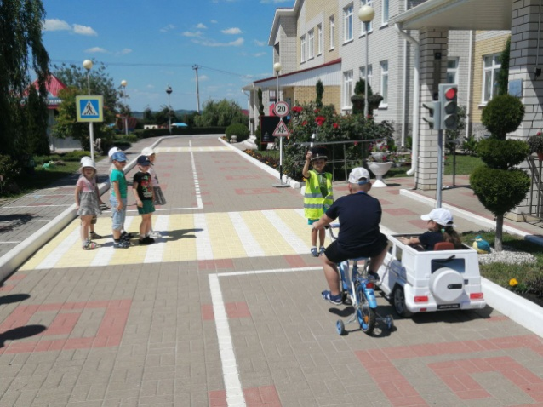
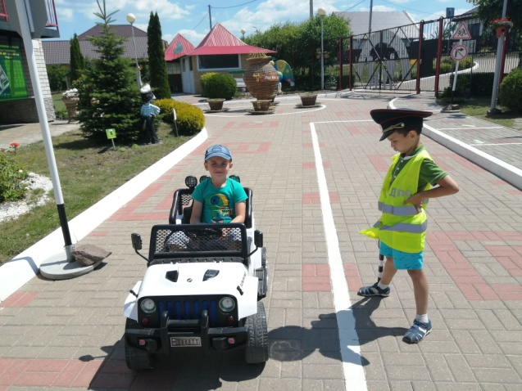

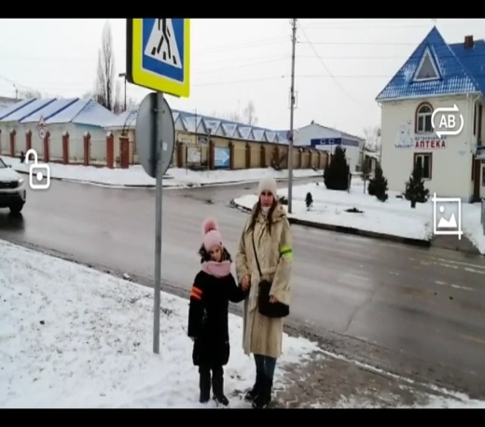

Самым важным в опыте считаю следующее направление – это использование современной практики родительства в закреплении правил безопасного дорожного движения.
В первую очередь, в информационные уголки для родителей, папки-передвижки размещаем материалы о правилах безопасного поведения на дороге, рекомендации по организации прогулок, поездок на личном транспорте с использованием QR-кодов. Всё это позволяет нам заинтересовать родителей, повысить их ответственность и сделать своими активными помощниками в осуществлении работы по формированию навыков безопасного поведения на дороге.
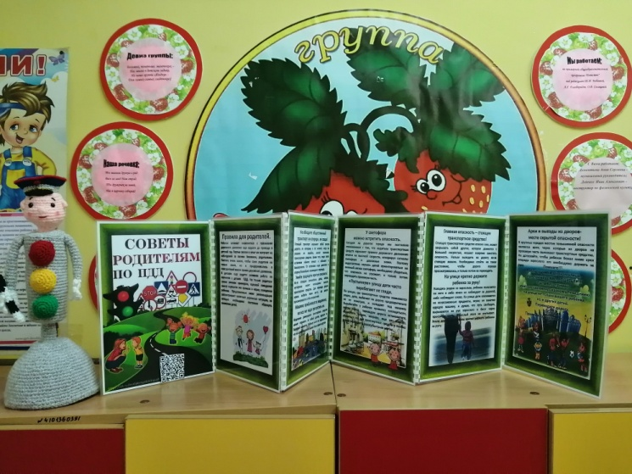
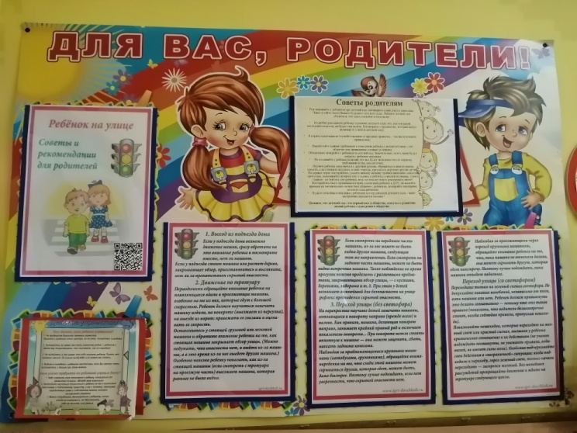

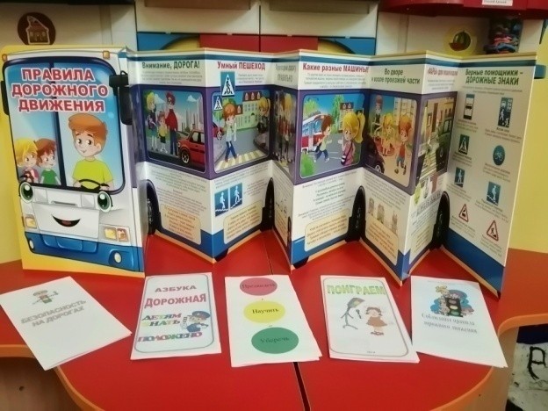

Родители группы инициировали создание родительского сообщества «Решаем вместе», представители его – это взрослые, которые стали нашими помощниками в изучении правил дорожного движения. На начальном этапе был разработан план работы родительского сообщества по организации профилактики детского дорожно - транспортного травматизма.
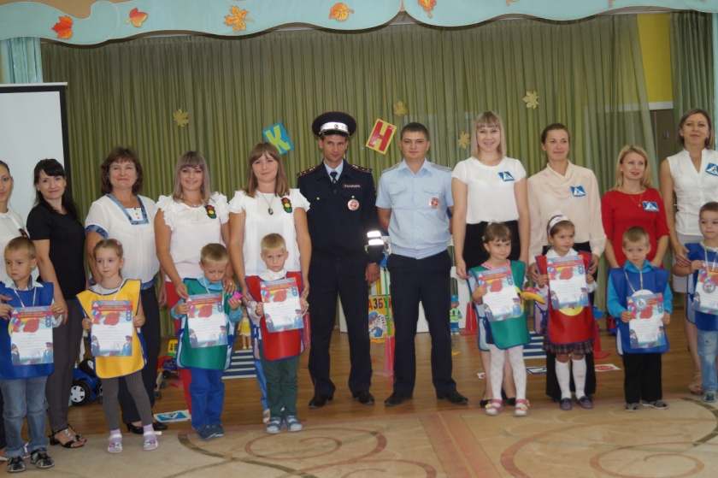

Реализация этого плана включала:
-оформление тематической зоны «Островок безопасности», где закреплялись практические навыки по изучению правил дорожного движения.
-создание мини-клуба «Светофорик» по интересам (вязание изделий на дорожную тематику). Участники – воспитанники и их мамы. Всех увлекла идея создания своими руками вязаных предметов. Так у нас появились «Вязаное дорожное полотно», машинки, знаки, человечки.
-но с особым интересом все родители восприняли вязаную книгу со сводом правил по дорожному движению. «Шагая» от одной семьи к другой, родители вместе с детьми (кто-то вязал, кто-то делал аппликацию, кто- рисовал) закрепляли правила поведения на дорогах, решали педагогические ситуации. Эта кейс-технология приобрела особое значение именно в период дистанционной работы нашего учреждения в режиме дежурной группы.
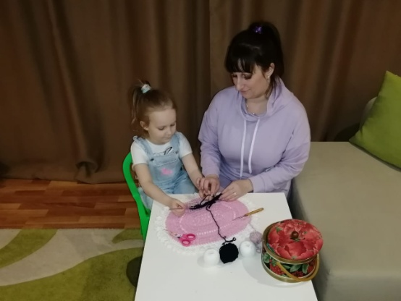
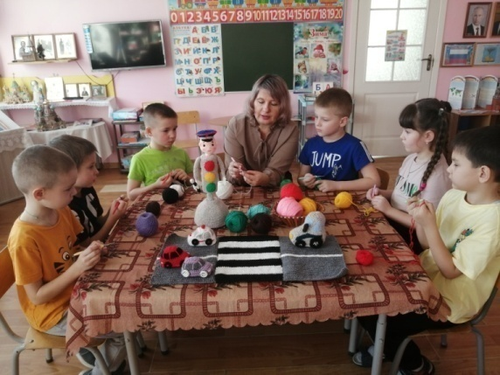

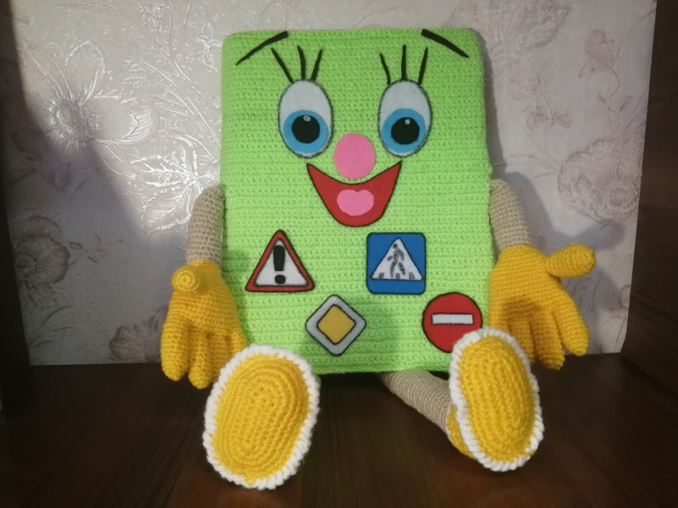

Также работа с детьми и родителями осуществлялась посредством мессенджеров, соцсетей, скайпов. Родителям были предложены специальные обучающие материалы сайта YouTube, позволяющие научиться правилам безопасного поведения на дороге проверить свои силы в занимательной игре, пройти интерактивный учебный курс, увидеть мультипликационные истории или посмотреть видеофильмы. После просмотра у каждой семьи появилось желание принять участие в создании видео-ролика для группы, которые я разместила на своей страничке nsportal.ru, на YouTube канале и на страничке нашей группы в социальной сети вк.
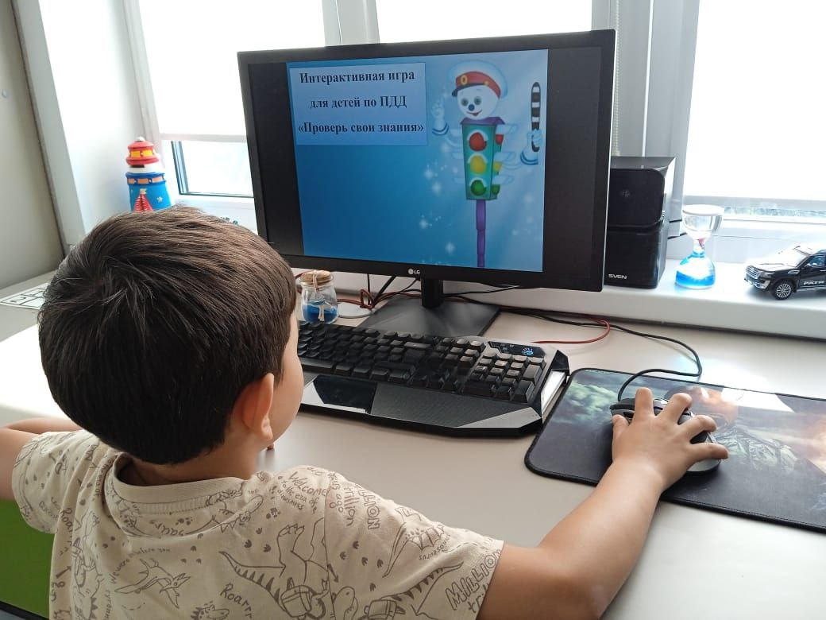
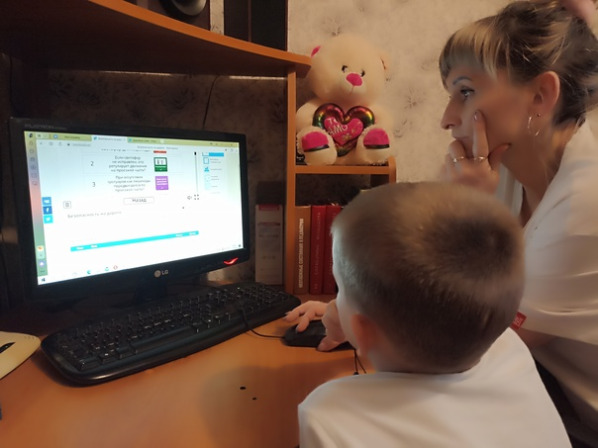

За плечами у родителей немало добрых практических дел: это и распространение листовок и памяток, и выпуск стенгазет, и проведение флешмобов, активное участие во всероссийских конкурсах и всероссийских акциях, размещение фото- и видеоматериалов, пропагандирующих безопасность дорожного движения в социальной сети «ВКонтакте», призывая всех участников дорожного движения быть взаимно вежливыми друг к другу.
Благодаря организации работы в детском саду «Родительского патруля», родители смогли лично проконтролировать наличие светоотражающих элементов у детей на одежде.
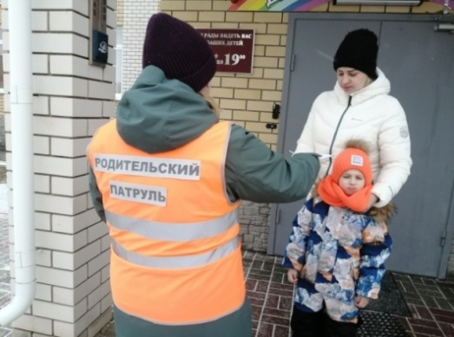
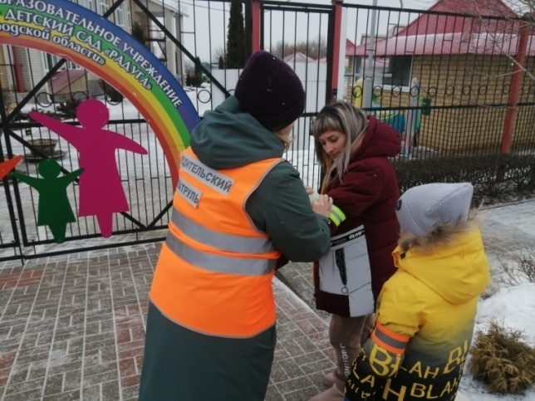

Немаловажным фактором является популяризация светоотражающих элементов: здесь инициаторами акции «Фликеры детям купите, родители!», «Засветись в темноте» выступили папы. На очередном заседании Совета отцов было внесено предложение о закупке светоотражающих элементов для всех воспитанников группы.
Главная цель этих акций снизить риск дорожных происшествий, сохранить жизнь и здоровье детей. Эти акции позволили получить новый социальный опыт, как детям, так и взрослым в привлечении внимания людей к соблюдению безопасности на дороге.
Акция «Пристегни самое дорогое» - число родителей, использующих для своих детей автомобильное кресло, возросло.

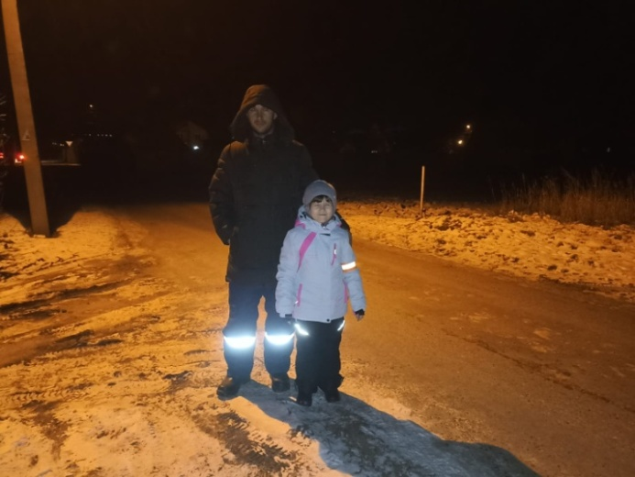
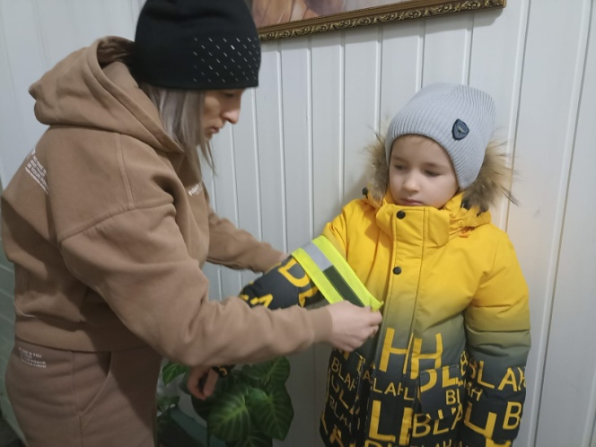

Деятельность по формированию основ безопасного движения и предупреждению детского дорожно-транспортного травматизма носит многоплановый характер, её нельзя ограничить только рамками детского сада. Поэтому последнее направление включает в себя связь с ГИБДД.
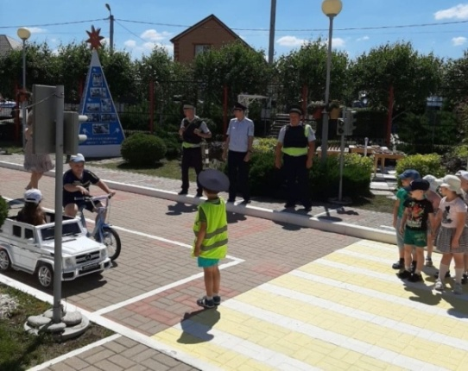
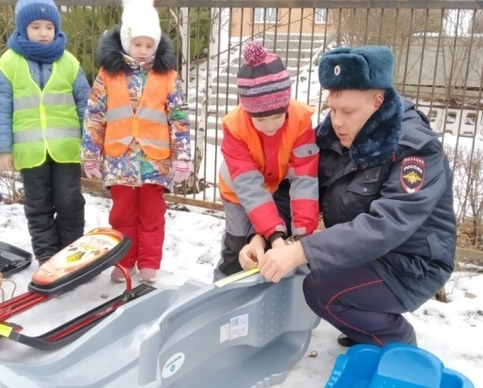
Главным направлением этой деятельности стал проект «Будь осторожен, пешеход!», который помог систематизировать данную профилактическую работу.

Анализируя работу, пришла к выводу: вовлечение родительской общественности способствует более эффективному усвоению правил дорожного движения дошкольников. Это отразилось на победах моих воспитанников в различных конкурсах на всероссийском, региональном и муниципальном уровнях.
Но главное достижение – это все-таки отсутствие дорожно-транспортного травматизма среди детей и родителей.

Библиографический список:
- Авдеева Н.Н., Князева О.Л. «Безопасность на улице и дорогах: методическое пособие для работы с детьми дошкольного возраста». – М.: АСТ-ЛТД, 2019.
- Арнаутова, Е.П., «Практика взаимодействия семьи и современного детского сада» [Тескт]/ Е.П. Арнаутова. – М.: «ВЛАДОС», 2008. – 213
- Бочкарева, О.И. «Взаимодействие ДОУ и семьи». – Волгоград: ИТД «Корифей», 2011. 70с.
- Белая К.Ю. «Как обеспечить безопасность дошкольников». – М.: «Просвещение», 2015.
- Берляева АЛ.Б.: «Азбука дорожного общения». – М.: «Просвещение», 2019.
- Белявская Г.Д. «Учим правила дорожного движения». – Волгоград: Учитель, 2017.
- Вдовиченко, А.А. Ребенок на улице [Текст] / А.А. Вдовиченко. – СПБ.: «Детство - Пресс», 2020. – 145 с.
- Гарнышева Т.П. «Как научить детей ПДД?». – СПб.:«ДЕТСТВО-ПРЕСС», 2019.
- Данилова, Т.И. Программа Светофор. Обучение детей дошкольного возраста правилам дорожного движения [Текст] /Т.И. Данилова. – М.: «Детство-Пресс», 2015. – 309 с.
- Иванова А.И. «Ребёнок на улице».–СПб.:«ДЕТСТВО-ПРЕСС», 2014.
- Извекова Н.А. «Правила дорожного движения для детей дошкольного возраста» - М.: «Сфера», 2017.
- Клочанов Н.И. Технология новых форм взаимодействия дошкольного образовательного учреждения с семьей: учебно-методическое пособие. – М.,2015.
- Козловская Е.А., Козловский С.А. Методические рекомендации: формирование у дошкольников навыков безопасного поведения на улицах и дорогах. – М., 2021.
- Лыкова, И.А., Шипунова, В.А. «Дорожная азбука. Детская безопасность». Методическое пособие для педагогов и родителей. – Издательство: ИД «Цветной мир», 2015. – 96 с.
- Максиняева, М.Р., Филиппова, Т.Ю., Обоева С.В. Методические рекомендации по организации работы с детьми дошкольного возраста по безопасности жизнедеятельности – М.: Просвещение, 2018. 215с.
- Майорова Ф.С. «Изучаем дорожную азбуку». - М.: «Скрипторий», 2021.
- Свирская Л.И. Работа с семьей.- М.-Линка-Пресс, 2017.
- Скоролупова О.А. «Правила и безопасность дорожного движения. Занятия с детьми дошкольного возраста». - М.: «Скрипторий», 2019.
- Старцева О.Ю. «Школа дорожных наук» - М.: «Сфера», 2020.

